**FICHA DE COMPRENSIÓN 2**

**Comprensión lectora**

NOMBRE: ___________________________________________________________________________________

FECHA: 12-03-2025

**Leamos el siguiente texto.**

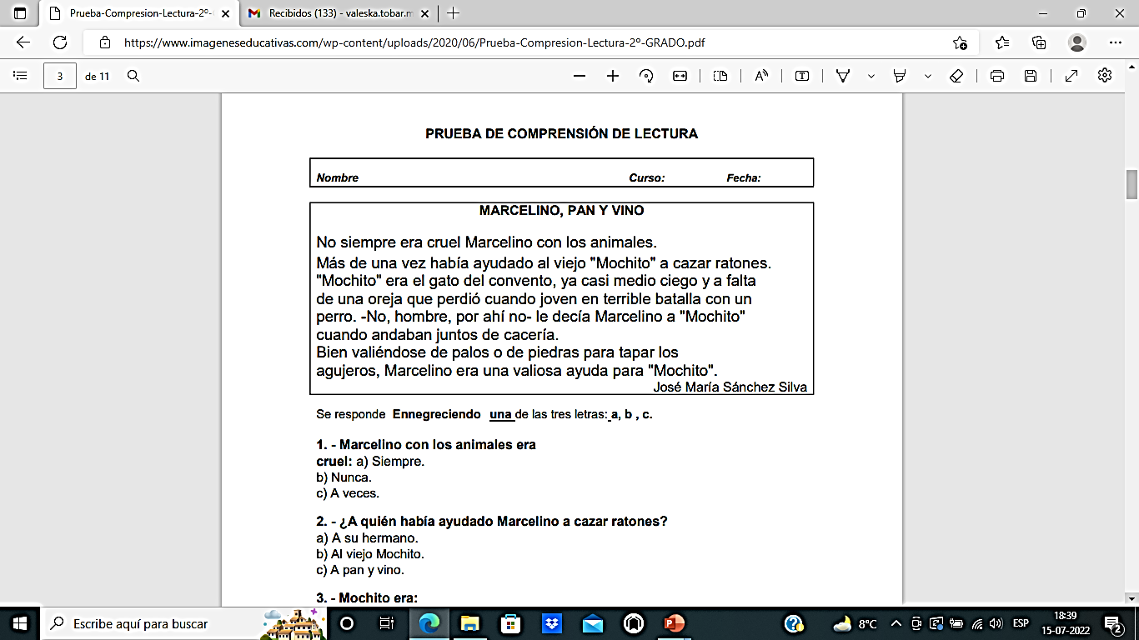

**Luego contesta las siguientes preguntas.**

1. ¿Cómo era Marcelino con los animales?

___________________________________________________________________________________________

1. ¿A quién ayudó Marcelino a cazar ratones?
2. ¿Quién era Mochito?

___________________________________________________________________________________________

1. ¿Cómo perdió la oreja Mochito?

___________________________________________________________________________________________

Ahora haz un dibujo del texto “Marcelino, pan y vino” en tu cuaderno.